CONSEJO DIRECTIVO DE AVANTE AUTORIZÓ CONTRATACIÓN PARA EL PLAN MAESTRO DE MOVILIDAD Y ESPACIO PÚBLICO
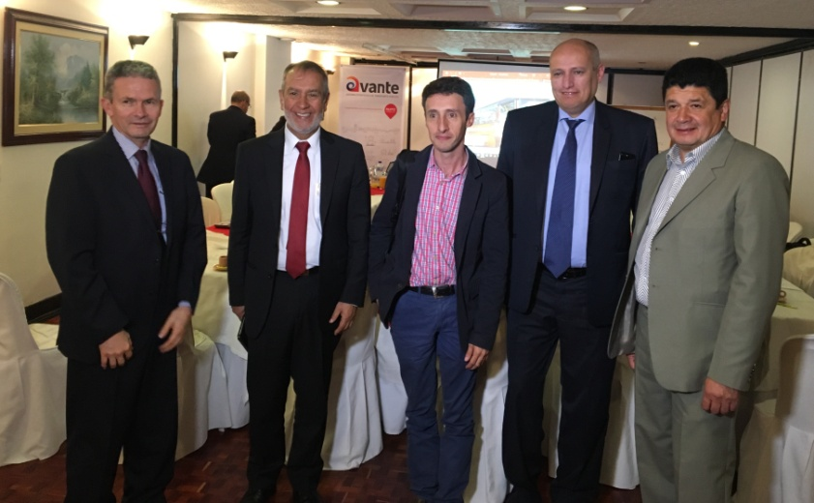

Durante la sesión del Consejo Directivo de Avante, fue evaluada la priorización de obras necesarias para el desarrollo del Sistema Estratégico de Transporte Público de Pasto, así como la revisión de la matriz de implementación del mismo, que estipula los pasos necesarios para la puesta en marcha del SETP en cumplimiento a la resolución 033 del 2015.
En la misma jornada, se autorizó la contratación del Plan Maestro de Movilidad y Espacio Público, instrumento necesario para el ordenamiento de la movilidad en la ciudad y planeación futura de la misma, que tiene un presupuesto de $1.350 millones. Por último fue aprobado el plan de Comunicaciones y Cultura Ciudadana que busca socializar y posicionar los componentes del SETP.
El Alcalde de Pasto, Pedro Vicente Obando Ordóñez, reconoció el interés del Gobierno Nacional a través de sus dependencias, que hacen parte de la Junta Directiva de Avante para que este proyecto avance a buen ritmo y se ejecuten las obras del Sistema Estratégico de Transporte Público de manera coordinada. El mandatario local dio a conocer que entre las obras priorizadas durante esta Junta se encuentran las de las carreras 27, 19 entre parque de los periodistas y hospital Civil, calle 16 entre carreras 27 y 30 y calle 18, entre el Intercambiador Vial y la Universidad de Nariño.
El gerente de Avante, Diego Guerra Burbano, entregó un balance positivo de la Junta, donde las autorizaciones presentadas al Consejo Directivo fueron aprobadas en su totalidad, garantizando el avance en la implementación de un Sistema Estratégico de Transporte Público cómodo, eficiente y seguro, que mejorará la calidad de vida de los habitantes de la capital de Nariño. Finalmente, el funcionario informó que en próximas semanas, se dará inició al proyecto de la carrera 19, intervención que se realizará de manera conjunta con Empopasto.
En el Consejo Directivo que sesionó en Pasto a solicitud del mandatario local, estuvieron presentes los representantes del Gobierno Nacional, Luis Felipe Lota del Departamento Nacional de Planeación, DNP, Arcesio Valenzuela, representante del Ministerio de Hacienda y Crédito Público y el secretario de Tránsito y Transporte, Luis Alfredo Burbano.
Información: Gerente Avante Diego Guerra. Celular: 3155800333 guerradiegoc@hotmail.com

Somos constructores de paz
ALCALDÍA DE PASTO Y EMPOPASTO SOCIALIZARON PROYECTO CONSTRUCCIÓN DE LA FASE I DEL COLECTOR SEPARADO Y MEJORAMIENTO HIDRÁULICO DE LAS REDES DE ACUEDUCTO DE LA CARRERA 27 ENTRE CALLES 16 Y 22
Fue socializado ante los habitantes y comerciantes del sector de la carrera 27 el proyecto de construcción de la fase I de acueducto y alcantarillado de la carrera 27 entre calles 16 y 22, que tendrá más de 90 mil beneficiarios directos y con el cual se da inicio a uno de los proyectos de más grande impacto en la movilidad de la ciudad de Pasto lo que será la nueva avenida en la actual carrera 27 y que ha sido esperado por cerca de una década. Los trabajos inician el próximo 1 de abril.

Ante líderes comunitarios, comerciantes y habitantes del sector, funcionarios de Empopasto, la firma Contratista San Ignacio y la Interventoría de la obra Diconsulturía, explicaron en detalles los pormenores del proyecto y resolvieron y tomaron nota de sus inquietudes. La socialización que se llevó a cabo en el auditorio del CAM de la Casona San Andrés Rumipamba.

El gerente encargado de Empopasto Santiago Narváez explicó que se viene trabajando de manera coordinada tanto con el contratista como con la interventoría para buscar alternativas aminoren al máximo los impactos negativos que puedan generar las obras a los vecinos de este sector. Indicó que más allá de los posibles inconvenientes que pueda causar el proyecto, lo que traerá son enormes beneficios para toda la ciudad en su movilidad y dotará de amplios espacios públicos a los largo de la nueva avenida.

Por su parte Ricardo Enríquez, representante del consorcio San Ignacio, la firma constructora, confirmó que las obras iniciarán a partir del próximo 1 de abril y que se ejecutarán en tres fases realizadas de manera progresiva, donde se terminará totalmente una y se continuará con la siguiente, con el propósito de no colapsar el tráfico del centro de la ciudad. Explicó además las obras consisten en “la construcción para la optimización de la red de acueducto y alcantarillado y la construcción del alcantarillado separado y se completará el sector de la calle 16 entre carreras 26 y 27 que faltaba”.

Enríquez indicó además que la obra tendrá un Plan de Manejo de Tránsito -PMT- cuya primera fase irá desde la calle 22 hasta la calle 19 con una duración de dos meses y medio. La segunda fase se intervendrá desde la calle 19 hasta la calle 17, y la tercer y última fase desde la calle 17 hasta la calle 16 complementado con el sector faltante entre la carrera 26 y 27.

A su turno el señor Willian Gómez presidente de la junta de acción comunal del barrio San Andrés, destacó la transformación positiva que dejará esta obra, pero también dijo estar consciente del esfuerzo que habrá que hacer respecto a las incomodidades. “Esperamos que las circunstancias se den para que se cumpla con los tiempos previstos y que los cronogramas se cumplan como hoy nos han anunciado. Es muy bueno que se dé oportunidad a la comunidad de conocer directamente como se ejecutará ya que somos nosotros quienes vamos a ser los afectados”.

La obra que tendrá una inversión de más de 5.300 millones de pesos con una duración de 6 meses y que dará mayor capacidad, continuidad, con la optimización y mejoramiento de las redes de acueducto, con la construcción de alcantarillado para aguas lluvias y residuales con mayor capacidad de recolección lo que permitirá disminuir riesgos de eventuales inundaciones en la ciudad y un gran beneficio ambiental que se logrará con este moderno y funcional sistema de alcantarillado eliminando el vertimiento de aguas residuales al río Pasto en este sector, contribuyendo a la recuperación ambiental y propiciando una nueva visión de relacionarnos con nuestra más importante fuente hídrica.

Información: Gerente EMPOPASTO Oscar Parra Eraso Celular: 3225685744

Somos constructores de paz

SECRETARÍA DE GESTIÓN AMBIENTAL REAFIRMÓ COMPROMISO DE TRABAJO CON AMBIENTARTE

En el marco del nuevo pacto con la naturaleza establecido en el Plan de Desarrollo ‘Pasto, Educado Constructor de Paz’, y con el objetivo de fortalecer los procesos de conservación, defensa y protección del medio ambiente; la secretaría de Gestión Ambiental, reafirmó el compromiso de trabajo con la Escuela de Formación Artística y Ambiental, Ambientarte, en un encuentro donde se estableció las responsabilidades y el plan de acción para la vigencia 2017.

La Escuela de Formación Artística y Ambiental, Ambientarte, es una orquesta ecológica, integrada por más de 30 niños de la comuna 10, quienes reciben formación ambiental y musical, adquiriendo conocimientos en la elaboración e interpretación de instrumentos reciclables.

El secretario de Gestión Ambiental, Jairo Burbano Narváez, dio a conocer que el convenio con Ambientarte se desarrolla desde el año 2016 y se ha logrado importantes resultados como la sensibilización ambiental en las nuevas generaciones, permitiendo que se capaciten en el manejo integral de residuos sólidos, para posteriormente elaborar instrumentos musicales.

“Para este año se vienen nuevos retos como trasladar el proyecto a otras comunas y corregimientos, además de realizar gestiones para que la reconocida agrupación musical Latin Latas pueda visitar Pasto y dictar un taller de formador de formadores, para así tener capacidad instalada en varios sectores para multiplicar el conocimiento de manera más efectiva. Así mismo, abrir nuevos espacios para que la Escuela pueda posicionarse”, subrayó.

Dany Mera, Director Artístico de Ambientarte, enfatizó en la importancia de la vinculación de la Alcaldía de Pasto a una iniciativa que se ha convertido en un proceso de formación alternativo que utiliza la música como elemento de transformación social y que vincula a la comunidad para promover el reciclaje. “Hemos recibido todo el apoyo por parte de la secretaría de Gestión Ambiental y resaltamos su compromiso y respaldo a este tipo de proyectos”, puntualizó.

Información: Secretario de Gestión Ambiental. Celular: 3016250635

Somos constructores de paz

ALCALDÍA DE PASTO OTORGA DESCUENTOS EN INTERESES POR MORA DEL 60% Y 40% EN TODOS LOS IMPUESTOS MUNICIPALES
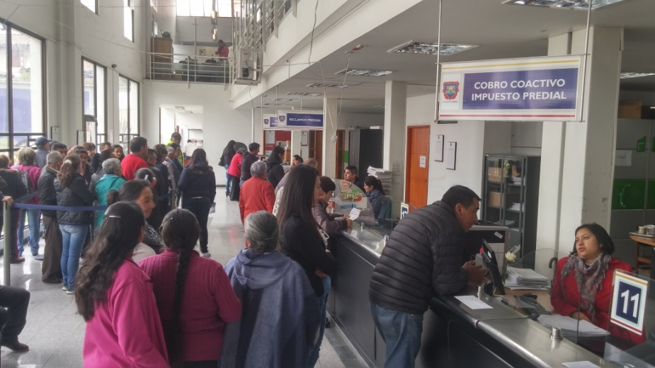
La Alcaldía de Pasto a través de la Secretaría de Hacienda informa a todos los ciudadanos que; mediante acuerdo por el cual se establecen condiciones especiales de pago en el municipio de Pasto, aprobado por el Concejo Municipal de Pasto el pasado miércoles 8 de marzo y que entró en vigencia el viernes10 del mismo mes, todos los contribuyentes tendrán un descuento especial en la cancelación de intereses por mora en obligaciones correspondientes a los años 2014 y anteriores.
“En aplicación del Artículo 356 de la ley 1819 de la Reforma Tributaria vigente que establece una condición especial de pago para quienes se encuentren en mora por obligaciones correspondientes a los años gravables 2014 y anteriores, correspondientes a impuestos municipales como: impuesto predial, industria y comercio y valorización, la Administración Municipal realizará un descuento en intereses por mora y sanciones del 60% hasta el 31 de mayo y del 40% hasta el 31 de octubre de 2017”. Manifestó la Secretaria de Hacienda de Pasto, Amanda Vallejo Ocaña.
Así mismo la Secretaría de Hacienda de Pasto, invita a todos los contribuyentes del impuesto de Industria y Comercio a participar de la capacitación que se realizará este viernes 17 de marzo a partir de las 3:00 de la tarde en el Auditorio II de la Cámara de Comercio, donde se orientará entre otras cosas al buen diligenciamiento del formulario de pago de dicho impuesto.
Información: Secretaria de Hacienda Amanda Vallejo. Celular: 3004474048 amavallejoo@gmail.com

Somos constructores de paz
LA DIRECCIÓN ADMINISTRATIVA DE ESPACIO PÚBLICO REALIZÓ CAMPAÑA DE SENSIBILIZACIÓN EN NORMAS DE CULTURA CIUDADANA EN LA I.E.M. DE OBONUCO

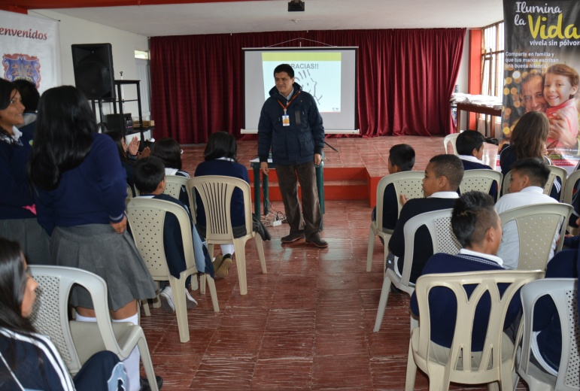

Con el propósito de sensibilizar a los estudiantes de las diferentes instituciones educativas municipales sobre el proceso de cultura ciudadana, la Dirección Administrativa de Espacio Público de la Alcaldía de Pasto continúa con la campaña ‘Tu Ciudad una Materia que Vives a Diario’.

En esta oportunidad, alumnos de primaria y bachillerato de la Institución Educativa Municipal del corregimiento de Obonuco, recibieron la visita de funcionarios de la Dirección Espacio Público, quienes socializaron a través de videos, charlas y actividades lúdico – recreativas el comportamiento de los ciudadanos en los diferentes ámbitos sociales, mendicidad infantil y el cuidado con el medio ambiente. Igualmente se socializó la campaña Ilumina la Vida Vívela Sin Pólvora, para evitar que menores de edad resulten lesionados por la incorrecta manipulación de estos artefactos.

El objetivo de estas capacitaciones es que los estudiantes autorregulen su comportamiento con el medio ambiente, generando respeto mutuo, sentido de pertenencia, calidad de vida, cuidado y apropiación de su entorno, adoptándolo como un bien común, transformándolo en un mejor espacio público, ya que la Cultura Ciudadana es la práctica permanente de valores que hacen posible la realización de un proyecto de ciudad.

Por su parte el funcionario de la Dirección de Espacio Público, Jaime Andrés Bernal manifestó, “les hemos explicado a todos los niños sobre el sentido de pertenecía y cultura ciudadana sobre el espacio público, explicándoles a todas las niñas, niños y jóvenes que debemos cuidar nuestra ciudad y nuestro corregimiento, con mensajes de no a la guerra, de no agredir a los demás. Continuaremos con estas charlas dirigidas a padres de familia e instituciones, así mismo fortaleciendo el énfasis institucional sobre los valores artísticos culturales”.

Los docentes señalaron que ha sido un proceso que ha tenido una buena acogida por parte de la comunidad del corregimiento, principalmente de los estudiantes y maestros. Resaltaron que tuvieron buenas respuestas por parte de los bachilleres con quienes iniciaron las capacitaciones lideradas por la Dirección de Espacio Público del municipio, lo cual fue una alternativa más para crear conciencia sobre el cuidado de su entorno.

Gustavo Fernando Insuasty Pantoja, del grado séptimo de la I.E.M de Obonuco, expresó “las charlas nos sirven para ser cada día mejores, en la casa, en el colegio, en la calle, respetando a nuestros padres, personas adultas y nos incentivan a cuidar nuestro entorno.

Información: Director de Espacio Público, Fredy Andrés Gámez Castrillón. Celular: 3188779455

Somos constructores de paz
PAGOS PROGRAMA MÁS FAMILIAS EN ACCIÓN
La Alcaldía de Pasto a través de la Secretaría de Bienestar Social y el programa Más Familias en Acción, se permite comunicar a las beneficiarias, que los pagos se realizarán desde el martes14 de marzo hasta el lunes 3 de abril en modalidades tarjeta débito y giros.
Los giros se efectuarán en el Pasaje el Liceo local 228 de lunes a viernes a partir de las 8:00 de la mañana y hasta las 4:00 de la tarde, en jornada continua, por pico y cedula de la siguiente manera:
- Lunes cedulas terminadas en 1 y 2

- Martes cedulas terminadas en 3 y 4

- Miércoles cedulas terminadas en 5 y 6

- Jueves cedulas terminadas en 7 y 8

- Viernes cedulas terminadas en 9 y 0
Información: Secretario de Bienestar Social, Arley Darío Bastidas Bilbao. Celular: 3188342107

Somos constructores de paz

ASAMBLEA JOVEN CONSEJO MUNICIPAL DE CULTURA
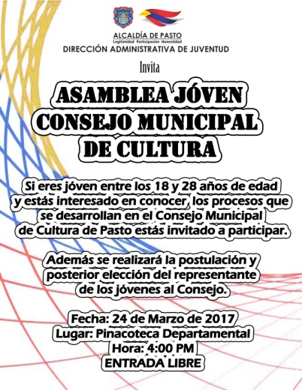
La Dirección Administrativa de Juventud invita a todos los jóvenes del municipio de Pasto que estén entre los 18 y los 28 años de edad, a participar en la Asamblea Joven que tiene como fin socializar el proceso del Consejo Municipal de Cultura y hacer la postulación y posterior elección del representante de los jóvenes en el Consejo.
Esta jornada se cumplirá el viernes 24 de Marzo de 2017 en la Pinacoteca Departamental a partir de las 4:00 de la tarde. Entrada Libre.
Información: Directora Administrativa de Juventud Nathaly Riascos Maya. Celular: 3014887417
nathalyjriascos@gmail.com

Somos constructores de paz

Oficina de Comunicación Social
Alcaldía de Pasto

